Туляремия — это природно-очаговое, острое инфекционное заболевание, характеризующееся явлениями лихорадки, поражением лимфатических узлов и других органов, в зависимости от входных ворот инфекции (глаз, легких, кожи, желудочно-кишечного тракта и др.). Туляремия вызывается бактериями, которые длительное время могут существовать во внешней среде: в воде при +13°С - +15°С. Сохраняются до 3-х месяцев; в зерне, соломе при температуре ниже 0˚ не менее 6 месяцев, в шкурах водяных крыс при +20°С - 25°С до месяца.

Источники инфекции: водяная крыса, ондатра, зайцы, все виды полевок и мышей. Большую роль, как хранители и переносчики туляремийной инфекции, играют иксодовые клещи. Грызуны выделяют возбудителя с испражнениями, мочой и загрязняют воду открытых водоемов и колодцев, продукты литания, зерно, сено, солому, фураж. В организм человека возбудитель туляремии проникает через повреждённую кожу и слизистые оболочки глаз, пищеварительный и дыхательный тракт.
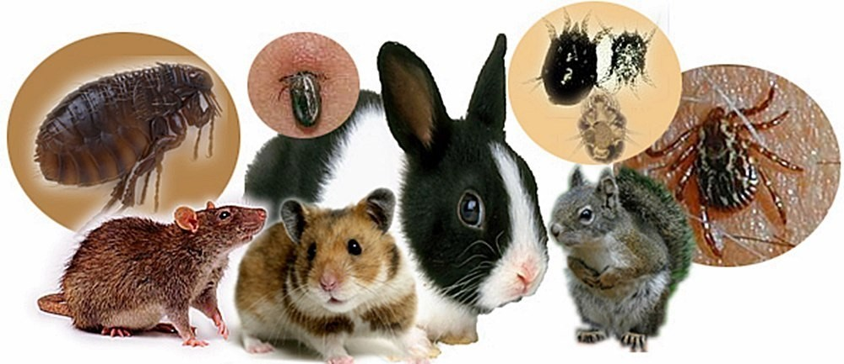
Пути заражения людей:
- через укусы клещей, слепней, комаров вблизи водоемов, в речных поймах во время охоты, покоса и др.;
- при вдыхании инфицированной пыли при работе с сеном, соломой, зерном, фуражом, овощами, уборке помещений, заселенных больными туляремией грызунами и др.;
- водный - при употреблении для питья воды из случайных водоемов; купание в инфицированном водоеме или умывание
из него;
- контактный — через кожу и слизистые оболочки, реализуется при отлове больных грызунов, снятии шкурок, разделке тушек зайцев, занесении инфекции грязными руками на слизистые глаза, уколе инфицированной соломой и др.;
- пищевой — при употреблении инфицированных продуктов питания, непроверенного мяса зайца и др.
Основные признаки заболевания: от момента заражения до появления первых признаков заболевания чаще всего проходит от 3 - 7 дней до 2- 3 недель. Болезнь начинается остро с повышения температуры до 38°С - 40°С, озноба, сильной головной боли, слабости, мышечных болей (чаще в поясничной области и икроножных мышцах). На 2-3 день увеличиваются лимфатические узлы вблизи того места, где микробы проникли в организм (в области шеи, ушей, подмышечной впадины, в паху, или в других местах).
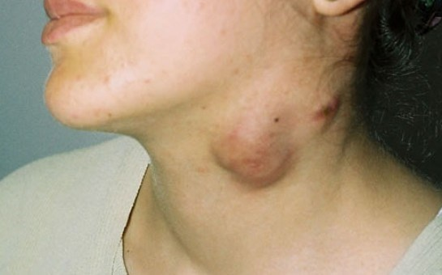
Часто наблюдаются односторонние ангины, заболевания глаз, в зимний период затяжные пневмонии. Заболевание обычно продолжается 2 — 3 недели (иногда дольше), в редких случаях может рецидивировать. Переболевшие туляремией сохраняют невосприимчивость к этому заболеванию на многие годы.
Меры профилактики:
- Самая эффективная мера — это проведение профилактических прививок против туляремии. Прививка безболезненна, проводят ее во всех поликлиниках методом нанесения царапины в области плеча, защищает от болезни в течение 5 лет. Прививки против туляремии проводятся населению, проживающему в зоне природных очагов или лицам из групп риска, связанных с профессиональным риском заражения, а также охотникам и членам их семей
- Кроме прививок должны проводиться следующие мероприятия: - защита от грызунов колодцев, родников, пищевых продуктов; - исключать употребление для питья сырой воды из случайных водоисточников;
- борьба с грызунами на предприятиях, в жилых помещениях и хозяйственных постройках, на садово-огородных участках (использование капканов, отравленных приманок, недоступность для грызунов жилых, складских, производственных помещений, дач, погребов, гаражей и др. построек);
- При контакте с добытыми на охоте зайцами, при снятии шкурок, потрошении и разделке тушек, при приготовлении блюд из мяса необходимо применение средств индивидуальной защиты рук (перчатки из плотных материалов на ладони и длинный рукав одежды для защиты плеча и предплечья для исключения контакта с кровью животных при разделке) с последующей дезинфекцией рук кожными антисептиками;
- При приготовлении блюд из зайцев следуют обеспечить их достаточную термическую обработку (возбудитель погибает при t 60 °C — через 5-10 минут, при t 100° С— через 1-2 минуты)
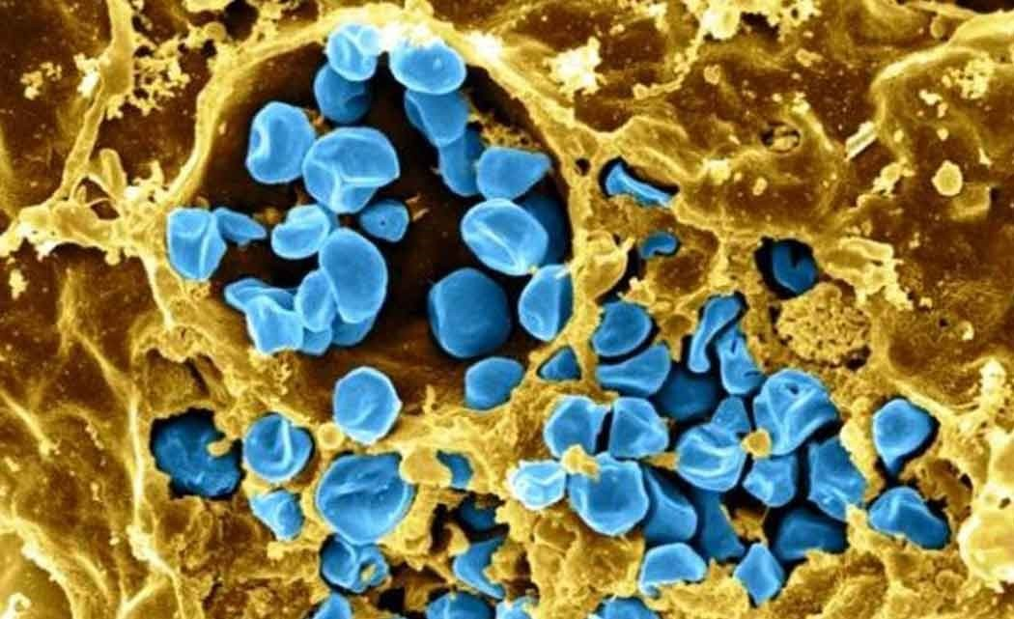
- При посещении леса, сборе ягод, грибов и т.п. следует проводить само и взаимоосмотры, удаляя и уничтожая (но не раздавливанием) прикрепившихся иксодовых клещей. В случае присасывания клеща не пытаться его вытащить, на него следует нанести растительное масло и через 10 — 15 минут снять, осторожно поворачивая то в одну, то в другую сторону. Место их присасывания обработать настойкой йода или бриллиантовой зелени. Это же необходимо сделать при обнаружении ссадин на коже и других повреждениях. При попадании инфекции в глаз следует промыть его кипяченой водой, а затем закапать в глаз раствор протаргола.

Памятка по
профилактике
туляремии

Управление Роспотребнадзора по Республике Карелия

